УТВЕРЖДАЮ
Президент
АО «НИАЭП»
В.И. Лимаренко

____________________________
подпись
«___» ________ 2014 года

ДОКУМЕНТАЦИЯ ПО ЗАПРОСУ ЦЕН
открытый запрос цен в электронной форме на право заключения договора
по лоту № 228М/ЗЦ-014
Поставка мебели для столовой и переговорных по адресу:
г.Н.Новгород, ул.Ошарская, 40

том 2 «техническая часть»

г. Нижний Новгород
2014 г.

№№ п/п | №№ п/п | Наименование | Эскиз | Характеристики | Артикул | Кол-во
1 | Стол обеденный | Cтолешница Россия | 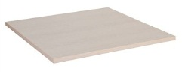 | 800х800х37(h)мм Столешница из ламинированного ДСП с кромкой из ПВХ Цвет - белый | Компания РЕСТОРАЦИЯ Артикул: 401104-401142 | 6
1 | Стол обеденный | Подстолье Италия | 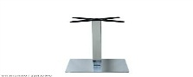 | 450х450х730(h)мм Подстолье .каркас-нержавеющая сталь | Max 1830 Артикул: 070407 | 6
2 | Стол обеденный | Cтолешница Россия | 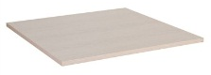 | 800х800х37(h)мм Столешница из ламинированного ДСП с кромкой из ПВХ светлое дерево | Компания РЕСТОРАЦИЯ Артикул: 401104-401142 | 2
2 | Стол обеденный | Подстолье Италия |  | 450х450х730(h)мм Подстолье .каркас-нержавеющая сталь | Max 1830 Артикул: 070407 | 2
3 | Стол обеденный | Cтолешница | 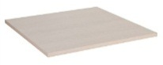 | 1200х800х37(h)мм Столешница из ламинированного ДСП с кромкой из ПВХ  Цвет - белый | Компания РЕСТОРАЦИЯ Артикул: 401104-401142 | 6
3 | Стол обеденный | Подстолье Китай | 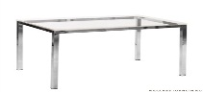 | 1200х800х720(h)мм Подстолье .каркас-хромированная сталь | Meridian 1813 Артикул: 870421 | 6
4 | Стол обеденный | Cтолешница | 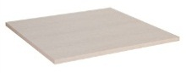 | 1200х800х37(h)мм Столешница из ламинированного ДСП с кромкой из ПВХ  Цвет - светлое дерево | Компания РЕСТОРАЦИЯ Артикул: 401104-401142 | 1
4 | Стол обеденный | Подстолье Китай | 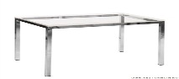 | 1200х800х720(h)мм Подстолье .каркас-хромированная сталь | Meridian 1813 Артикул: 870421 | 1
5 | Стол обеденный | Cтолешница | 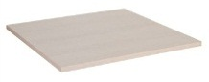 | 1800х800х37(h)мм  Столешница из ламинированного ДСП с кромкой из ПВХ  Цвет - белый | Компания РЕСТОРАЦИЯ Артикул: 401104-401142 | 4
5 | Стол обеденный | Подстолье | 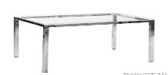 | 1800х800х720(h)мм Подстолье .каркас-хромированная сталь | Meridian 1813 Артикул: 870421 | 4
6 | Стол обеденный | Cтолешница Китай |  | 1800х800х37(h)мм  Столешница из ламинированного ДСП с кромкой из ПВХ  Цвет - светлое дерево | Компания РЕСТОРАЦИЯ Артикул: 401104-401142 | 2
6 | Стол обеденный | Подстолье Россия |  | 1800х800х720(h)мм Подстолье .каркас-хромированная сталь | заказ | 2
7 | Кресло | Италия | 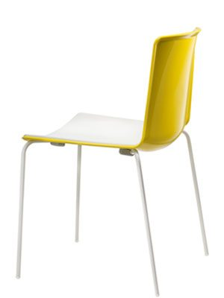 | 545х525х460 мм Н= 795 мм Корпус из штампованного би-инъекционным способом полиуретана, структура из стали Ø14 мм. Отделка: задняя отделка глянцевая, передняя отделка матовая, устойчивая к царапинам. Двухцветный с передней панелью белого цвета, сзади зеленый (BI-VE)  Рама хромированная | Pedrali Tweet 890 | 36
8 | Кресло | Италия | 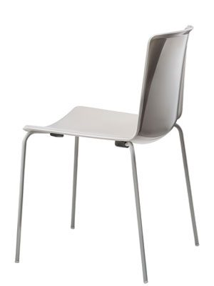 | 545х525х460 мм Н= 795 мм Корпус из штампованного би-инъекционным способом полиуретана, структура из стали Ø14 мм. Отделка: задняя отделка глянцевая, передняя отделка матовая, устойчивая к царапинам. Двухцветный с передней панелью белого цвета, сзади бежевый(BI-BE)  Рама хромированная | Pedrali Tweet 890 | 32
9 | Кресло | Италия | 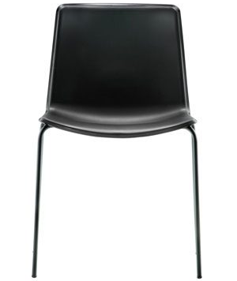 | 545х525х460 мм Н= 795 мм Корпус из штампованного би-инъекционным способом полиуретана, структура из стали Ø14 мм. Отделка: задняя отделка глянцевая, передняя отделка матовая, устойчивая к царапинам. Однотонный черный  Рама хромированная | Pedrali Tweet 890 | 10
10 | Барный стул | Италия | 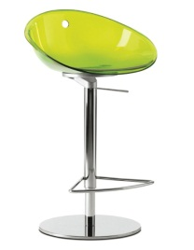 | 530х460 мм Н= 800-1060 мм Стул барный с хромированным металлическим основанием,  металлической подножкой и вращающимся круглым сиденьем  из цветного прозрачного  зеленого пластика, с функцией регулировки высоты сиденья | Pedrali Gliss | 6
11 | Столешница | Россия | 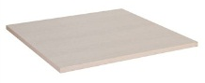 | 5200х500х80(h) мм  Столешница ДСП пластик ,кромка ПВХ. Цвет -белый | заказ | 1
12 | Диван | Россия | 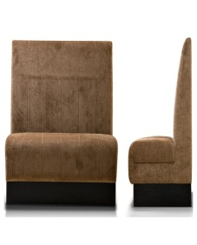 | ширина-680мм., длина секции-1670мм, высота-780мм,высота сидушки-440мм Линейная секция диванов без подлокотников  Цоколь хромированный, Обивка экокожа. Цвет-зеленый  Отделка с прошивкой  Сиденье и спинка мягкие, наполнение формованное ППУ. | заказ | 3
13 | Диван | Россия | 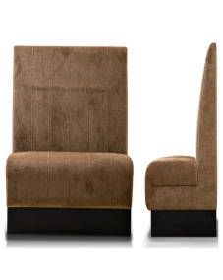 | ширина-680мм., длина секции-1400мм, высота-780мм,высота сидушки-440мм Линейная секция диванов без подлокотников  Цоколь хромированный, Обивка экокожа.Цвет-зеленый  Отделка с прошивкой  Сиденье и спинка мягкие, наполнение формованное ППУ. | заказ | 2
14 | Тумба-подлокотник | Россия | 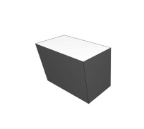 | 400х750х600(h)мм Тумба-подлокотник из ЛДСП по индивидуальному эскизу. Цвет-белый | заказ | 2
15 | Перегородка-кашпо | Россия | 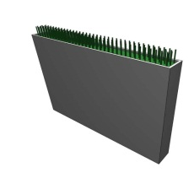 | 150-200х1700х1200 (h)мм Перегородка-кашпо из ЛДСП по индивидуальному эскизу с искусственной травой. Цвет-белый. | заказ | 7
16 | Переговорный стол | Россия | 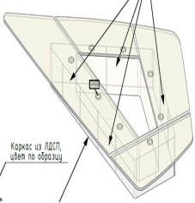 | Переговорный стол. Столешница - ЛДСП 48 мм.цвет под дерево - по образцу. База - гнутый МДФ TOPAN FORM, покрытое HPL. цвет - подстолешницу или металлик.  (про-во по чертежам - Россия)  Четырехугольный криволинейный переговорный стол с отверстием в центре стола дублирующим внешную форму. Столешница представляет собой сложносоставную конструкцию: соединение четырехугольных сегментов по средством элементов из оргстекла. Все линии образующие оригинальную форму стола непараллельны друг другу. Внешние стороны всех сегментов, образующих поверхность переговорного стола, имеют радиусное закругленеи по периметру. Наружние углы столешницы имеют безопасные радиусные закругления. В столешнице организованы круглые выпилы, закрытые гомметами, для вывода электиречких проводов. Сложная форма опоры имеет радиусные закругления по всему периметру. Стыковка углов каркаса также подвержена скруглению. В опоре по всему периметру предусмотрен горизонтальный кабельный канал, необходимый для удобного расположения электрических блоков. Для удобства доступа к электрификации, располеженной внутри опоры стола, предусмотрена возможность легкого съема фронтальных панелей: каждая вторая панель закреплена на магнитных держателях, что позволяет быстро демонтировать панель и проникнуть внутрь опорной конструкции. В опоре также предусмотрен канал для беспрепятственного соединения нескольких розеточных блоков между собой, что позволяет организовать параллельное подключение электропитания внутри стола. | заказ | 1
17 | Переговорный стол | Россия | 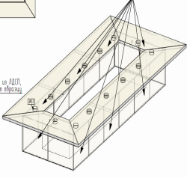 | Переговорный стол с отверстием в центре.Столешница и база - ЛДСП 48 мм цвет под дерево - по образцу  (про-во по чертежам - Россия)  шир 7000 х гл 2700 мм  Прямоугольный переговорный стол на опоре-каркасе в форме четырехугольной призмы с отверстием в центре. Стол состоит из 8 сегметнов, соединенных меджу собой посредством скрытых металлических стяжек. В столешнице организованы круглые выпилы, закрытые гомметами, для вывода электиречких проводов. В опоре по всему периметру предусмотрен горизонтальный кабельный канал, необходимый для удобного расположения электрических блоков. Для удобства доступа к электрификации, располеженной внутри опоры стола, предусмотрена возможность легкого съема фронтальных панелей: каждая вторая панель закреплена на магнитных держателях, что позволяет быстро демонтировать панель и проникнуть внутрь опорной конструкции. В опоре также предусмотрен канал для беспрепятственного соединения нескольких розеточных блоков между собой, что позволяет организовать параллельное подключение электропитания внутри стола. | заказ | 1
18 | Переговорный стол | Россия | 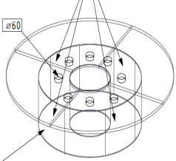 | Переговорный стол. Столешница и база - ЛДСП 48 мм База- гнутый МДФ TOPAN FORM, покрытое HPL цвет - под столешницу или металлик  (про-во по чертежам - Россия)  диаметр 2600 мм х высота 750 мм, с отверстием в центре диам 600 мм  Круглый переговорный стол на опоре каркасе в виде цилиндра с отвестием в центре. Стол состоит из 4 сегметнов, образующих поверхность в форме круга. Сегметры соединены меджу собой посредством скрытых металлических стяжек. В столешнице организованы круглые выпилы, закрытые гомметами, для вывода электиречких проводов. Скругленная по всему периметру опора предусматривает внутренный скрытый горизонтальный кабельный канал, необходимый для расположения электрических блоков. Для удобства доступа к электрификации, располеженной внутри опоры стола, предусмотрена возможность легкого съема гнутых фронтальных панелей: каждая вторая панель закреплена на магнитных держателях, что позволяет быстро демонтировать панель и проникнуть внутрь опорной конструкции. В опоре также предусмотрен канал для беспрепятственного соединения нескольких розеточных блоков между собой, что позволяет организовать параллельное подключение электропитания внутри стола. | заказ | 1
19 | Переговорное кресло | Италия | 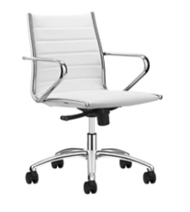 | Переговорное кресло Classic, Sitland (Италия). Обивка экокожа категории N. База- металл.  шир 610 х гл 450 х выс 840-980 мм  с подлокотниками |  | 51

